Gestão de Pessoas

***Organograma***

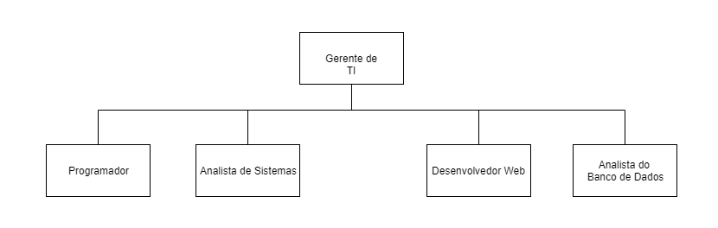

***Funcionograma***

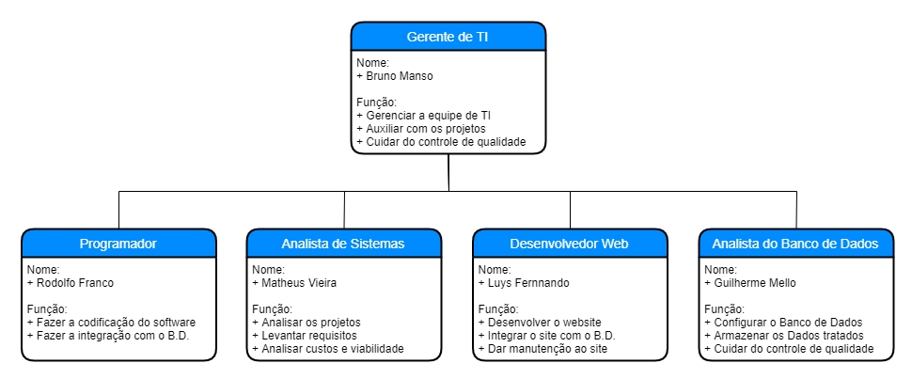

Programa de Treinamento em Gestão de Ti

Um gestor de TI conhece em detalhes as rotinas administrativas e ferramentas tecnológicas de uma empresa. Esse profissional busca os meios que mais otimizam o resultado do negócio e sabe que esse é um dos pré-requisitos básicos para o momento mercadológico atual.

***Habilidades Treinadas:***

* Governança da tecnologia da informação;
* Aplicação de melhores práticas;
* Alinhamento e estratégia de TI para suporte ao negócio;
* Gerenciamento de riscos de TI para o negócio;
* Gerenciamento de serviços de TI para o negócio;
* Gerenciamento da segurança da informação e da continuidade dos serviços de TI;
* Gerenciamento de serviços terceirizados (outsourcing);
* Entendimento do impacto de novas tecnologias sobre o negócio (Cloud computing, Big Data, Mídias Sociais e Mobile Device Management);
* Gerenciamento de portfólio e de projetos de TI;
* Implantação de projetos de ERP;
* Gestão da informação (Enterprise Content Management);
* Inteligência empresarial e Business Intelligence;
* Gestão da qualidade e testes de soluções e aplicações;
* Modelagem de processos de negócio e gestão por processos;
* Gestão do valor da TI (como medir e comunicar o desempenho).

Programa de Treinamento em programação

O programador é responsável por seguir especificações para o desenvolvimento de partes de um produto de software, ou até mesmo, o software completo. Muitas vezes o programador vai trabalhar em equipe com outros programadores e profissionais da TI, ele deve estar apto a ler documentações de software e criar registros de mudanças num software (o que chamamos de log).

***Habilidades Treinada:***

* Desenvolver programas;
* Projetar e desenvolver aplicativos para microcomputadores e computadores de grande porte;
* Propor planos e sistemas de informatização na empresa;
* Analisar custos, viabilidade técnica, econômica e financeira para a implantação de processos de automação;
* Elaborar programas genéricos como processadores de texto, planilhas eletrônicas e programas de multimídia;
* Controlar o fluxo de informações na empresa através da criação de aplicativos que facilitem este processo.
* Programar e configurar as políticas e procedimentos de segurança da rede.

Programa de Treinamento em Analista de Sistemas

O Analista de Tecnologia da Informação (Ti) é o profissional responsável por projetar, planejar, instalar, configurar e administrar redes de computadores, dimensionando requisitos do sistema, especificando sua arquitetura, escolhendo ferramentas de desenvolvimento, especificando programas codificando os aplicativos.

***Habilidades Treinadas:***

* monitora e avalia o desempenho da rede;
* Analisar custos, viabilidade técnica, econômica e financeira para a implantação de processos de automação;
* prestar suporte técnico e treinamento ao usuário;
* monitorar o desempenho do sistema;
* definir alternativas físicas de implementação;

Programa de Treinamento em Desenvolvimento Web

Um profissional de programação web é responsável pelo desenvolvimento de sites, portais, fóruns e aplicações voltadas para o ambiente da internet. Normalmente estes serviços podem ser acessados por meio de um navegador e ficam hospedados em servidores web.

***Habilidades Treinadas:***

Também chamado de web developer, normalmente divide-se suas áreas de atuação em apenas duas: front-end e back-end.

***front-end*** :

* Assegurar o funcionamento do client-side, ou lado cliente, de sites, blogs, e-commerces e aplicações web;
* Coletar feedbacks das experiências dos usuários;
* Identificar e atender às necessidades do usuário;
* Atuar em parceria com o web designer e o desenvolvedor back-end para assegurar que os usuários terão a melhor experiência com layout e Funcionalidades das aplicações;
* Fazer manutenção e alterações para garantir a usabilidade.
* ***back-end:***
* saber configurar e ler bancos de dados, analisar informações, erros, entre outros dados gerados pelo site ou aplicação;
* conhecer as linguagens de programação, como Python, PHP, JavaScript e Ruby;
* dominar sistemas operacionais que são específicos para servidores como o Linux;
* usar técnicas para garantir a segurança da informação

Programa de Treinamento em

Analise de BD

O Analista de Banco de Dados é o profissional responsável pelas informações da empresa. Ele atua com administração de banco de dados, desenvolve melhorias, identifica e soluciona problemas.

***Habilidades Treinadas:***

* Administrar e fazer a manutenção das estruturas do banco de dados em conjunto com os modeladores e analistas de sistemas.
* Implementar novos processos de software.
* Métodos de acesso a dados e dimensionamento de hardware (servidores e interfaces de redes), através das informações necessárias realiza estratégias e buscar soluções importantes para se desenvolver constantemente.
* Manter a segurança dos dados depositados dentro do banco conforme políticas de segurança da empresa.